**APRENDIZAJE 2**

|  |
| --- |
| **Tema: Expansión europea.** |
| **Fecha: 06/05/2025** |

|  |
| --- |
| Hace más de quinientos años en Europa comenzó un proceso histórico que llevó a distintos viajeros a explorar gran parte del mundo que, hasta ese entonces, les era desconocido. Como parte de este proceso, los europeos llegaron a América, encontrándose con pueblos y culturas que inicialmente los dejaron perplejos y que luego se propusieron conquistar. Esta conquista generaría un cambio rotundo en las vidas de ambos grupos, surgiendo de sus relaciones una nueva cultura y sociedad. |

1.- Observa la imagen. Luego, responde las preguntas sobre la expansión europea en América.

Müller-Baden, E. (s/a). Desembarco de Cristóbal Colón en Guanahani. En Bibliothek des allagemeinen un praktischen Wissens Alemania.

a.-Describe lo que observas en la imagen.  
  
__________________________________  
  
__________________________________  
  
__________________________________  
  
__________________________________  
  
__________________________________  
  
__________________________________  
  
__________________________________  
  
__________________________________

b.- ¿Con qué periodo de la historia de América se relaciona la imagen? Fundamenta.   
  
_________________________________________________________________________________________________________  
  
_________________________________________________________________________________________________________  
  
__________________________________________________________________________________________________________

c.- ¿La imagen puede ser utilizada como una fuente histórica? Fundamenta.  
  
___________________________________________________________________________________________________________  
  
___________________________________________________________________________________________________________  
  
___________________________________________________________________________________________________________

2.- Observa la siguiente imagen. Luego, responde.

1.- ¿Qué te llama la atención de esta imagen? ¿Por qué? Argumenta.  
___________________________________________________________________________________________________  
___________________________________________________________________________________________________  
___________________________________________________________________________________________________

___________________________________________________________________________________________________

2.- ¿Qué personajes europeos puedes identificar? Identifica un personaje señalando la función que crees que tenía y sus motivaciones.

|  |
| --- |
| Personaje: _________________________________________________________________________________________  Creo que su función era: __________________________________________________________________________  ______________________________________________________________________________________________________  Creo que sus motivaciones eran: ________________________________________________________________ ______________________________________________________________________________________________________ |

3.- Lee el siguiente documento y responde la pregunta:

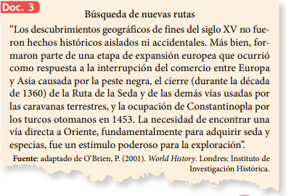

a.- ¿Qué perseguían los viajes de exploración?  
  
____________________________________________________________________________________________________________  
  
___________________________________________________________________________________________________________  
  
___________________________________________________________________________________________________________